ТЕХНИЧЕСКОЕ ЗАДАНИЕ
на выполнение работ по замене окон на ОНС № 15 Славского филиала
№ п/п | Общие сведения
1 | Требования к  выполнению работ.  Перечень работ | Подрядчик обязан при проведении работ соблюдать требования безопасности в соответствии с действующим законодательством Российской Федерации.  Выполнять работы материалами и средствами в соответствии с действующими нормативными и правовыми актами законодательства РФ.  Монтаж оконных блоков должен быть выполнен в соответствии с ГОСТ Р 52749-2007. Демонтаж и вывоз строительного мусора проводится подрядчиком за его счет.  Подрядчик выполняет следующие работы:  - Демонтаж старых оконных конструкций в количестве-2 шт.  2. Изготовление окон из ПВХ в соответствии с требованиями к изделию, установленными настоящим техническим заданием. Размеры необходимо уточнить перед изготовлением.  5. Представление Заказчику сертификатов качества соответствия на изделия, материалы, оборудование, предполагаемое к использованию при проведении работ, если это предусмотрено действующим законодательством.  5. Доставка оконных блоков до места установки с подъемом до этажа включительно.  6. Монтаж оконных блоков, водоотливов, сэндвич откосов, подоконников.  7. Установка заглушек, фурнитуры, регулировка окон, в том числе створок оконных блоков, закрытие пенного шва под подоконником.  9. По окончанию работ выполнить вывоз строительного мусора и демонтированных оконных блоков
2 | Технические  характеристики оконных блоков из ПВХ. | Окно ПВХ , Ш*В:  Размер - 2050*1430 мм - 2 шт.  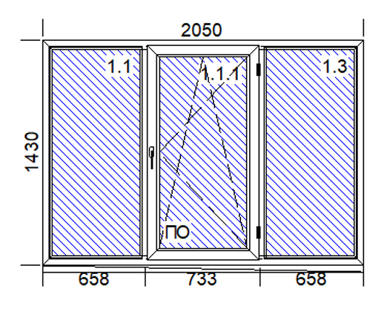  *Изображение представлено для лучшей визуализации объекта.  Количество воздушных камер в профиле: не менее 3  Стеклопакеты не менее 24 мм с энергосберегающим стеклом.  Цвет: белый.  Показатель звукоизоляции – не менее 0,35 дБА  Сопротивление ветровой нагрузке – не менее 1000 ПА  Конструкция изделия должна предусматривать проветривание помещений при помощи створок с откидным регулируемым механизмом.  Тип открывания: поворотно – откидное внутрь помещения.  Комплектация: оконный блок укомплектован всеми необходимыми аксессуарами (фурнитурой, заглушками, ручками)  Комплектация: подоконник укомплектован пластиковыми заглушками.  При монтаже оконных блоков предусматривается последующая отделка откосов внутри помещения.  При изготовлении товара должна использоваться фурнитура: поворотно-откидная  Уплотнительная резинка должна быть: черная, морозостойкая.

Дополнительные требования к работам по установке оконных блоков ПВХ на объекте
3 | Требования к монтажному  узлу | Швы монтажных узлов примыканий оконного блока к стеновым проемам необходимо классифицировать и выполнять в соответствии с требованиями ГОСТ 30971-2012.  После установки оконного блока снятие защитной пленки с производится подрядчиком.
4 | Условия  монтажа | Заделка монтажных зазоров между окнами ПВХ и откосами проемов по всему периметру должна быть: плотной, герметичной, рассчитанной на выдерживание климатических нагрузок снаружи и условий эксплуатации внутри помещения.  Конструкция узлов примыкания должна обеспечивать отвод дождевой воды и конденсата наружу.
5 | Требования к выполнению работ | Работы должны соответствовать условиям настоящего технического задания, ГОСТ 30673-2013 «Профили поливинилхлоридные для оконных и дверных блоков. Технические условия», ТР 152-05  «Технические рекомендации по обеспечению качества монтажа оконных и балконных блоков», ГОСТ 30777-2023 «Устройства открывания оконных и балконных блоков (фурнитура). Общие технические условия», ГОСТ 538-2014  «Изделия замочные и скобяные. Общие технические условия», ГОСТ 24866-99 «Стеклопакеты клееные строительного назначения. Технические условия», ГОСТ 30674-2023 «Блоки оконные из поливинилхлоридных профилей. Технические условия», ГОСТ 23166- 2021 «Блоки оконные. Общие технические условия», ГОСТ 30971-2012
«Швы монтажные узлов примыканий оконных блоков к стеновым проемам. Общие технические условия», ГОСТ Р 52749-2007 «Швы монтажные оконные с паропроницаемыми саморасширяющимися лентами. Технические условия», СНиП 3.03.01-87 «Несущие и ограждающие конструкции», СН 481-75 «Инструкции по проектированию, монтажу и эксплуатации стеклопакетов», СНиП 12-01-2004
«Организация строительства», СНиП 12-03-2001 часть 1 «Безопасность труда в строительстве. Общие требования», СНиП 12-04-2002 часть 2
«Безопасность труда в строительстве. Строительное производство» и иным обязательным требованиям и нормам.
На все промежуточные этапы монтажа, подрядчик должен составить акты скрытых работ.

